MINUTA ZA ZDRAVJE

VAJA ZA RAZBREMENITEV IN MOBILNOST HRBTENICE

Vaja: OBIRANJE SADJA
Razbremenitev hrbtenice – razteg iztegovalk trupa in hidriranje medvretenčnih ploščic.
10 ponovitev, izmenično.
Stoja razkoračno, z rokama v vzročenju. Posnemamo gib, kot da se želimo stegniti po sadje, ki je visoko na drvesu. Pri tem so stopala na tleh.

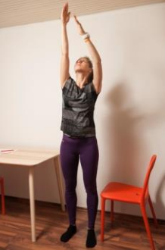

Povzeto iz Dejavnosti akcijskega načrta na področju gibanja in prehrane, Priročnik za preventivne time za izpeljavo dejavnosti v pilotnem testiranju, 2016

MINUTA ZA ZDRAVJE

VAJA ZA AKTIVNO RAZTEZANJE

Vaja: AKTIVNO KROŽENJE Z RAMENI
Gibljivost ramenskega obroča.
10 ponovitev, na eni in drugi strani.
Roke v priročenju ali odročenju. Krožimo naprej/nazaj. Vajo izvajamo v polčepu.

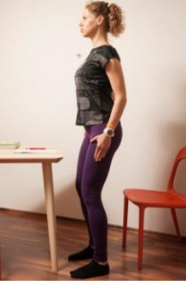

Povzeto iz Dejavnosti akcijskega načrta na področju gibanja in prehrane, Priročnik za preventivne time za izpeljavo dejavnosti v pilotnem testiranju, 2016

MINUTA ZA ZDRAVJE

VAJA ZA AKTIVNO RAZTEZANJE

Vaja: AKTIVNI UPOGIB-IZTEG ZAPESTJA
Razteg upogibalk in iztegovalk zapestja.
10 ponovitev.
Roke v odročenju/predročenju, lahko v gibanju iz odročnega do predročnega.

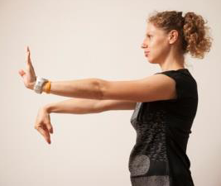

Povzeto iz Dejavnosti akcijskega načrta na področju gibanja in prehrane, Priročnik za preventivne time za izpeljavo dejavnosti v pilotnem testiranju, 2016

